第1回 授業プリント① ＜基本＞ 1年 組 番 氏名 得点 ／50点
目安10分。解き終わったら提出しましょう。
＜1＞ 次の問いに答えなさい。 （2点×10）
（1）金属をみがくと出る、特有のかがやきを何といいますか。 |  |  | （2）金属をたたくとうすく広がる性質を何といいますか。
（3）物質1cm³あたりの質量を何といいますか。 |  |  | （4）炭素をふくむ物質を何といいますか。
（5）ガスバーナーの2つのねじのうち、下にあるねじを何といいますか。 |  |  | （6）石灰石にうすい塩酸を加えると発生する気体は何ですか。
（7）二酸化マンガンにオキシドールを加えると発生する気体は何ですか。 |  |  | （8）亜鉛にうすい塩酸を加えると発生する気体は何ですか。
（9）水にとけにくい気体を集める方法を何といいますか。 |  |  | （10）アンモニアの水溶液にフェノールフタレイン溶液を加えると、何色になりますか。
＜2＞ 密度の計算をしなさい。式も書き、答えには単位も書きなさい。 （3点×4）
（1）質量が54g、体積が20cm³の物質の密度を求めなさい。 | （2）質量が55.1g、体積が7.0cm³の物質の密度を、四捨五入して小数第2位まで求めなさい。
（3）密度が8.96g/cm³の銅10cm³の質量を求めなさい。 | （4）密度が0.92g/cm³の氷46gの体積を求めなさい。
＜3＞ 次の問いに答えなさい。 （3点×6）
（1）金属に共通する性質を、次のア～エからすべて選びなさい。（完全正答）  ア 電気をよく通す イ 磁石につく  ウ みがくと光る エ 熱を伝えにくい | （2）有機物を、次のア～カから3つ選びなさい。（完全正答）  ア 金 イ ロウ ウ 二酸化炭素  エ プラスチック オ エタノール カ 塩化ナトリウム
（3）アンモニアを集める方法を、次のア～ウから選びなさい。  ア 水上置換法 イ 上方置換法 ウ 下方置換法 | （4）アルミニウムのかん（アルミ缶）とスチールかん（スチール缶）のうち、磁石に引きつけられるのはどちらですか。
（5）酸素の性質として正しいものを、次のア～ウから選びなさい。  ア 酸素そのものがよく燃える  イ 物質を燃やすはたらきがある  ウ 刺激臭がある | （6）集めた気体が水素であることを確かめる方法と結果を、次のア～ウから選びなさい。  ア 火のついた線香を入れる→線香が激しく燃える  イ マッチの火を近づける→音を出して燃える  ウ 石灰水を入れてふる→白くにごる

第1回 授業プリント② ＜応用＞ 1年 組 番 氏名 得点 ／50点
大問ごとに時間を区切って解き、解説を聞きます。★は100点をねらう問題です。
＜1＞ 密度による金属の区別 目安7分 （18点）
ある金属でできた物体Xの質量をはかると、47.2gでした。次に、50.0cm³の水を入れたメスシリンダーに物体Xを静かに沈めると、水面が右の図のようになりました。下の表は、いろいろな金属の密度です。
 | 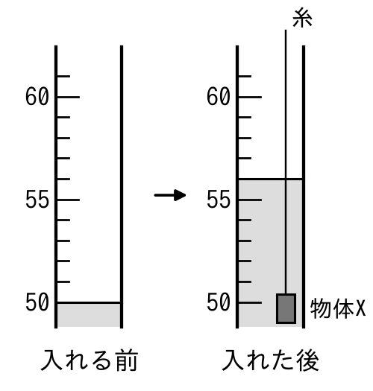
  ※約20℃のときの値 | （1）物体Xの体積は何cm³ですか。（4点）  （2）物体Xの密度を四捨五入して小数第2位まで求めなさい。式と単位も書きなさい。（4点）  （3）物体Xは何という金属でできていると考えられますか。（4点）
    金属 | 密度〔g/cm³〕
    アルミニウム | 2.70
    亜鉛 | 7.13
    鉄 | 7.87
    銅 | 8.96
    銀 | 10.50
    金 | 19.32
★（4）表の金属のうち、水銀（密度13.55g/cm³）にしずむものをすべて選び、理由を「密度」を使って書きなさい。（完全正答6点）
金属 |  | 理由
＜2＞ 白い粉末の区別とガスバーナー 目安5分 （14点）
砂糖、食塩、デンプンのいずれかである白い粉末A～Cを、水に入れたときと、アルミニウムはくの容器に入れて加熱したときのようすを調べました。  （1）粉末A～Cは、それぞれ何ですか。（3点×3）  （2）ガスバーナーの炎がオレンジ色になりました。ガスの量を変えずに、青色の炎にする操作を、次のア～エから選びなさい。A・Bは図のねじA・ねじBです。（5点） | 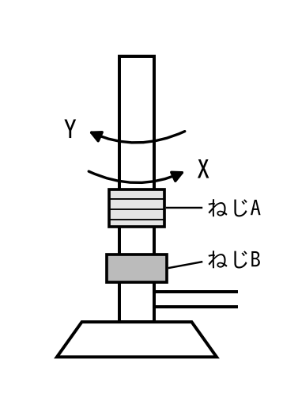
   | 粉末A | 粉末B | 粉末C
  水に入れたとき | とけた | とけ残り、白くにごった | とけた
  加熱したとき | 変化しなかった | 黒くこげた | とけて茶色になり、こげた
  A |  | B |  | C
  ア AをおさえてBをXの向きに回す。 イ AをおさえてBをYの向きに回す。
  ウ BをおさえてAをXの向きに回す。 エ BをおさえてAをYの向きに回す。
＜3＞ アンモニアの発生と噴水 目安7分 （18点）
丸底フラスコにアンモニアを集め、右の図の装置でスポイトの水を入れると、噴水が見られました。 | 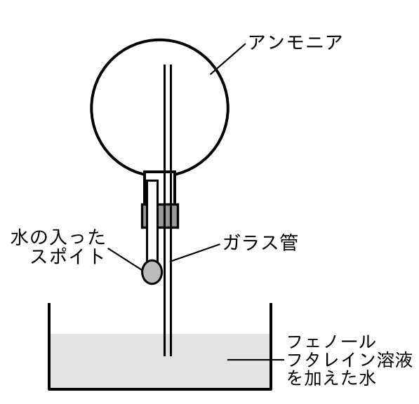
  （1）アンモニアを発生させる方法を、次のア～オから2つ選びなさい。（完全正答3点）
  ア アンモニア水を加熱する。 イ 鉄にうすい塩酸を加える。
  ウ 二酸化マンガンにオキシドールを加える。 エ 石灰石にうすい塩酸を加える。
  オ 塩化アンモニウムと水酸化カルシウムを混ぜて加熱する。
  （2）アンモニアを集める方法を何といいますか。（3点）
（3）（2）の方法で集めるのは、アンモニアにどのような性質があるからですか。2つ書きなさい。（2点×2）

（4）噴水が起こる理由の（ア）（イ）にあてはまる言葉を書きなさい。（2点×2）  「スポイトの水を入れると、アンモニアが水に（ア）ため、フラスコの中の気圧が下がり、水が吸い上げられる。アンモニアは水にとけると（イ）性を示す。」
  ア |  | イ

★（5）噴水は何色になりますか。また、水そうの水を、緑色のBTB溶液を加えた水にかえると、噴水は何色になりますか。（2点×2）
  噴水 |  | BTB

